口述人：普应珍（女，1941年出生，云南省临沧市凤庆县白云村大树林寨子村民）
采访人：李新民（女，1988年出生，草场地工作站驻站）
采访日期：2012年2月9日
采访地点：普应珍家
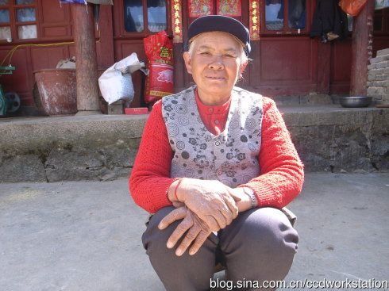
采访笔记：

普应珍奶奶她今年有73岁，她是大树林寨子的人，从小在这个地方长大。普奶奶和我说她是家里独生子，她妈妈就只生了一个她，她在这里出生长大，结婚生孩子，现在有73岁了，一直都没有离开过这个地方。

我第一次去普奶奶家里，我家隔着她家才半个小时的路程。普奶奶还和我说，她爸爸有三个老婆，她妈妈是大老婆，二老婆也是生了一个女孩，三老婆生了两个儿子，普奶奶是这么说的。

口述正文：

吃食堂

大集体时候，我在大树林寨子，家里有着八个人吃饭，八张嘴呢。有两个老人，四个孩子，老啊妈他又有病。

伙食团饭称回来后，荞糠，细糠，玉米骨头，火草花，蕨蕨花，香菜，美国草，芭蕉玉渣渣，芋头，玉米骨头，豆子叶，又去磨。这个美国草，，拿回来就煮煮，和饭拌在一起吃。分粮食就是称给你多大点，以工分称给粮食。在伙食团称点饭回来就那样掺上吃，七八个人只称回来这么小点饭，一小点饭。

玉米骨头就是去磨，这样背起去磨，那几年是有水磨，磨磨整整，一晚上磨得一小升面，外边那层皮皮给筛掉了，打面果（疙瘩）吃。娃娃就是那样吃大，不吃么饿，大人吃一点菜，菜多吃点。

蕨菜就是，蕨菜花拿回来，又称得一小点面，大伙食堂，拿回来么又揉拢面，那么吃。
58、59年，去食堂抬稀饭，稀饭罐子都给打烂了，人家只煮给稀饭吃。

难吃的野菜

美国草就是现在喂猪那种，拿回来就是煮煮整整，叶子嫩嫩那种拿回来煮煮整整，炒一下拌拢饭吃，称得点饭么，那样拌吃啊， 荞饭也都吃急了，涩是涩，就那样过出来。

最难吃就是犟头面，还有玉米骨头面了。黄泡面这样涩是涩，芭蕉面，芋头面这样，有点涩是吃得下去的，是玉米骨头饭最难吃啊，犟头面现在有都不有了，有这么大一坨坨，这么大一坨坨，拿回来后白白呢洗，薄薄切出来，那个又给冲烂些，又拿去磨，那种犟头面是做出来就像贝子面果（疙瘩），难吃死了。

集体干活

苦啊，那个时候。我是个子又小，背粪是要和人家背得一样多，背柴也要和人家一样背，背得多些背不赢，背得少些工分不有。

烧炭卖，卖回来又和人家同样干生产，不去干生产工分又矮（低）了。人家哨子一响又啊出工了，去晚一点工分就要矮(低)人家，那样过出来呢。

大集体时候，就是这调去两天，那调去两天，又回来和人家打谷子，割谷子，挖地，种粮食这样。

